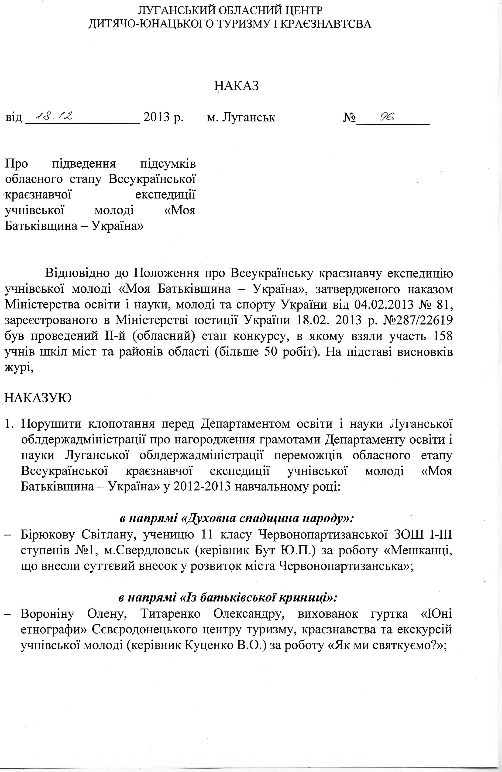
в напрямі «З попелу забуття»:
- Ковальчук Маргариту, Олексюк Карину, активістів шкільного музею, учениць 11 класу Новоганнівської ЗШ І-ІІІ ступенів Краснодонського району (керівник Головня В.Г.) за роботу «Діти війни»;

в напрямі «Географія рідного краю»:
- Свиридову Юлію, Флору Аліну, Таровського Дмитра, Тарасенка Олександра, вихованців Рубіжанського міського центру туризму, краєзнавства, спорту та екскурсій учнівської молоді (керівники Тарасенко І.М., Тарасенко О.В.) за роботу «Проведення гідрометричних досліджень та здійснення експрес-аналізу води Сіверського Донця та його притоків в місцях стоянок на маршруті «Савинці – Святогірськ»;

в напрямі «Козацькому роду – нема переводу»:
- членів пошукової групи «Відродження», учнів Великосуходільської ЗШ І-ІІІ ступенів Краснодонського району (керівник Костіна О.А.) за роботу «Шляхами життя дідусів».

- Нагородити грамотами Луганського обласного центру дитячо-юнацького туризму і краєзнавства лауреатів обласного етапу Всеукраїнської краєзнавчої експедиції учнівської молоді «Моя Батьківщина – Україна»:

в напрямі «Духовна спадщина народу»:
- членів пошукової групи, учнів Лисичанської ЗОШ І-ІІІ ступенів №3 (керівник Скрябіна Н.О.) за роботу «Роль відбудованих та новозбудованих церков міста у відродженні моральних цінностей українців»;

в напрямі «Із батьківської криниці»:
- Віхляєва Андрія, Головіну Анастасію, Кравченка Романа, Мішину Діану, вихованців гуртка «Юні етнографи» Сєвєродонецького центру туризму, краєзнавства та екскурсій учнівської молоді (керівник Галатайстрова Ю.В.) за роботу «Плете той дивний візерунок долю нам»;
- Овчиннік Юлію, ученицю 11 класу Краснопільської ЗОШ І-ІІІ ступенів Марківського району (керівник Босакова О.А.) за роботу «Народні ремесла Марківського краю»;
- Юхновець Олену, ученицю 5 класу Сватівської ЗОШ І-ІІІ ступенів №6 (керівник Каламайко О.В.) за роботу «Побутова культура Сватівщини. Вишивання»;

в напрямі «Геологічними стежками України»:
- членів гуртка «Екологи-краєзнавці», учнів НВК «Давидо-Микільська ЗШ І-ІІ ступенів - дошкільний навчальний заклад «Ластівка» Краснодонського району (керівник Микуленко І.Ю.) за роботу «Чорне золото Донбасу»;
- Богучарську Алісу, Павленка Дениса, учасників пошукової групи «Горизонт», учнів 7 класу Сватівської ЗОШ №6 (керівник Ковчуг О.К.) за роботу «Геологічними стежками Сватівщини»;

в напрямі «З попелу забуття»:
- членів дослідницької групи, учнів 7 класу Первомайської ЗОШ І-ІІ ступенів №8 (керівник Мустафинова Ю.А.) за роботу «Они сражались за Родину»;
- членів пошукового загону «Пам'ять», учнів Попаснянської ЗОШ №24 І-ІІІ ступенів (керівник Бойко Т.І.) за роботу «Живем и помним, помним и живем»;
- Островерхову Ксенію, Гребенюк Катерину, Ільїну Анну, вихованок Рубіжанського міського центру туризму, краєзнавства, спорту та екскурсій учнівської молоді (керівник Хмельницька О.П.) за роботу «Людина совісті і честі»;
- Сича Юрія, учня 8 класу Ліснополянської ЗОШ І-ІІІ ступенів Марківського району (керівник Омельченко Н.В.) за роботу «Імена на фронтових обелісках»;
- Гайдидея Богдана, учня 6 класу Сватівської ЗОШ І-ІІІ ступенів №6 (керівник Коваленко О.М.) за роботу «З попелу забуття»;
- Косорогова Дмитра, Сурового Дмитра, Кислякову Єлизавету, Мезенцева Олександра, членів пошукової групи «Пошук», вихованців гуртка «Історичне краєзнавство» Сєвєродонецького центру туризму, краєзнавства та екскурсій учнівської молоді (керівник Кисляков В.Г.) за роботу «Будущее есть у того, кто помнит прошлое»;
- членів пошукової групи «Архіваріуси», учнів 8 класу Сичанської ЗОШ І-ІІІ ступенів Марківського району (керівник Логвіненко Т.О.) за роботу «Діти – жертви голодомору»;
- Федорову Поліну, Харченко Христину, Жданову Тетяну, Кірію Маріку, учениць Олексіївської гімназії імені Б.Д.Грінченка (керівник Полєтаєва К.М.) за роботу «Ми вийшли з полум'я війни»;

в напрямі «Географія рідного краю»:
- учасників пошукової групи екологічного клубу «Паросток», учнів 10-11 класів Лисичанського багатопрофільного ліцею (керівник Волошинов О.А.) за роботу «Географія рідного краю»;
- Шемякіну Ксенію, ученицю 9 класу Марківської гімназії (керівник Жук С.В.) за роботу «Екологічний стан річки Деркул»;
- Носалєву Марію, ученицю 9 класу Шульгинської ЗОШ І-ІІІ ступенів Старобільського району (керівник Леженко Т.В.) за роботу «Вивчення ґрунтів заповідника місцевого значення села Хворостянівка»;
- Говорову Олександру, ученицю 10 класу Золотівської багатопрофільної гімназії м. Первомайська (керівник Пелецька С.П.) за роботу «Аналіз якості та хімічних показників питної води з основних джерел м. Золоте-1»;
